**LAPORAN TUGAS KECIL 2**

**STRATEGI ALGORITMA IF2211 IMPLEMENTASI CONVEX HULL MENGGUNAKAN ALGORITMA DIVIDE AND CONQUER**

**Pembuat:**

**13520136 Vincent Christian Siregar**

**I. Algoritma**

1. Data yang akan di olah adalah data yang berisi kumpulan titik sebanyak n (dengan notasi (x,y)) pada bidang dua dimensi.

2. Dua titik dengan nilai absis terendah dan tertinggi diambil dari dataset (misalkan titik absis terendah p1 dan titik absis tertinggi p2). Titik p1 dan p2 termasuk dalam convex hull.

3.Garis yang dibentuk dari p1 dan p2 membagi titik-titik yang lain menjadi 2 bagian yaitu s1 yang berada di sebelah kiri atas garis dan s2 yang berada di sebelah kanan bawah garis.

4. s1 dan s2 diterapkan alogoritma decrease and conquer dengan metode rekursif.

5. Titik-titik pada s1 dan s2 dicari jarak yang terjauh dari garis yang dibentuk antara p1 dan p2. Titik yang terjauh termasuk dari convex hull (misalkan p3). Setelah itu, titik-titik yang berada di luar garis p1-p3, dan di luar garis p3-p2 dilakukan algoritma yang sama hingga tidak terdapat titik di luar garis yang dibentuk.

6. Hasil titik yang merupakan convex hull di merge dalam satu array yang menyimpan data titik-titik yang termasuk convex hull.

**II. Kode Program**

myConvexHull.py

import math

class ConvexHull:

    def __init__(self, bucket):

        self.bucket = bucket

        def getVertices(bucket):

            #ubah input menjadi list

            array = bucket.tolist()

            #mencari index letak titik paling kiri dan paling kanan

            x = []

            for item in array:

                x.append(item[0])

            idx_min,idx_max = getMinMax(x)

            #membagi titik titik menjadi s1 dan s2

            matrix = [[1 for i in range(3)] for i in range(3)]

            matrix[0][0] = array[idx_min][0]

            matrix[0][1] = array[idx_min][1]

            matrix[1][0] = array[idx_max][0]

            matrix[1][1] = array[idx_max][1]

            s1 = []

            s2 = []

            for i in range(len(array)):

                matrix[2][0] = array[i][0]

                matrix[2][1] = array[i][1]

                det = getDeterminant(matrix)

                if (det > 0):

                    s1.append(i)

                elif (det < 0) :

                    s2.append(i)

            Hull1 = RecConvexHull(idx_min,idx_max, s1, array, True)

            Hull2 = RecConvexHull(idx_min,idx_max, s2, array, False)

            invertArray(Hull2)

            vertices = [idx_min]

            for item in Hull1:

                vertices.append(item)

            vertices.append(idx_max)

            for item in Hull2:

                vertices.append(item)

            return vertices

        def getSimplices(vertices):

            simplices = []

            for i in range(len(vertices)):

                s = []

                if i != len(vertices)-1:

                    s.append(vertices[i])

                    s.append(vertices[i+1])

                else:

                    s.append(vertices[i])

                    s.append(vertices[0])

                simplices.append(s)

            return simplices

        #fungsi untuk membalikan urutan array

        def invertArray(array):

            for i in range(math.floor(len(array)/2)):

                temp = array[i]

                array[i] = array[len(array)-1-i]

                array[len(array)-1-i] = temp

        #fungsi untuk mencari index dengan nilai min dan max pada array

        def getMinMax(array):

            min = array[0]

            max = array[0]

            idx_min = 0

            idx_max = 0

            for i in range(1,len(array)):

                if array[i] < min:

                    min = array[i]

                    idx_min = i

                elif array[i] > max:

                    max = array[i]

                    idx_max = i

            return idx_min, idx_max

        #fungsi untuk mencari determinan dengan menggunakan expansi kofaktor

        def getDeterminant(matrix):

            if len(matrix) == 1:

                return matrix[0][0]

            elif len(matrix) > 1:

                sign = 1

                det = 0

                for i in range(len(matrix)):

                    a = matrix[i][0]

                    m = []

                    for j in range(len(matrix)):

                        m1 = []

                        for k in range(len(matrix[0])):

                            if j != i and k != 0:

                                m1.append(matrix[j][k])

                        if (len(m1) != 0):

                            m.append(m1)

                    det += sign * (a * getDeterminant(m))

                    sign *= -1

                return det

        def DividePoint(idx1, idx2, si ,bucket, isLeft):

            # inisiasi matrix untuk mencari determinan

            mat = [[1 for i in range(3)] for i in range(3)]

            mat[0][0] = bucket[idx1][0]

            mat[0][1] = bucket[idx1][1]

            mat[1][0] = bucket[idx2][0]

            mat[1][1] = bucket[idx2][1]

            s = []

            if isLeft:

                for i in si:

                    mat[2][0] = bucket[int(i)][0]

                    mat[2][1] = bucket[int(i)][1]

                    det = getDeterminant(mat)

                    if (det > 0):

                        s.append(i)

                return s

            else:

                for i in si:

                    mat[2][0] = bucket[int(i)][0]

                    mat[2][1] = bucket[int(i)][1]

                    det = getDeterminant(mat)

                    if (det < 0):

                        s.append(i)

                return s

        def PointToLine(x1,x2,y1,y2):

            distx = x2 - x1

            disty = y2 - y1

            a = disty

            b = -distx

            c = (distx*y1) - (disty*x1)

            return (a,b,c)

        def Distance(x1, y1, Line):

            d = abs((Line[0] * x1 + Line[1] * y1 + Line[2])) / (math.sqrt(Line[0] * Line[0] + Line[1] * Line[1]))

            return d

        def RecConvexHull(idx1, idx2, s, bucket, isLeft):

            if len(s) == 0:

                return []

            elif len(s) == 1:

                return s

            else:

                max = 0

                Line = PointToLine(bucket[idx1][0],bucket[idx2][0],bucket[idx1][1],bucket[idx2][1])

                for i in s:

                    idx = int(i)

                    distance = Distance(bucket[idx][0], bucket[idx][1], Line)

                    if (max < distance):

                        max = distance

                        id = idx

                s1 = DividePoint(idx1, id, s, bucket, isLeft)

                arr1 = RecConvexHull(idx1, id, s1, bucket, isLeft)

                s2 = DividePoint(id, idx2, s, bucket, isLeft)

                arr2 = RecConvexHull(id, idx2, s2, bucket, isLeft)

                arr1.append(id)

                for item in arr2:

                    arr1.append(item)

                return arr1

        self.vertices = getVertices(self.bucket)

        self.simplices = getSimplices(self.vertices)

**II. Tes Program**

Import code:

A. Data Iris

a. sepal length vs sepal width

Input:

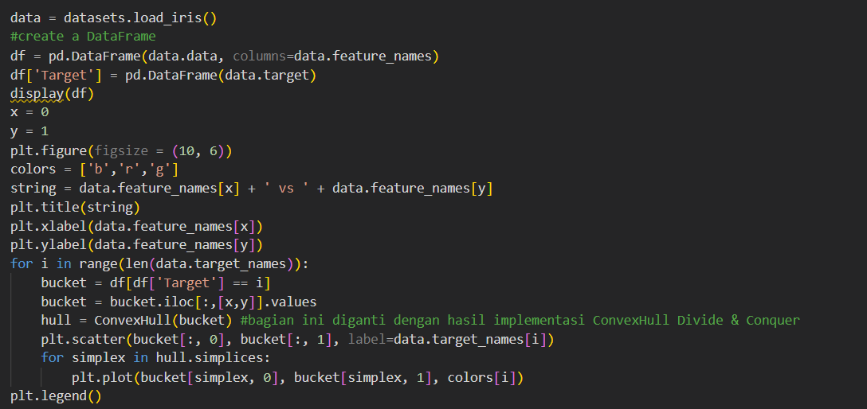

Output:

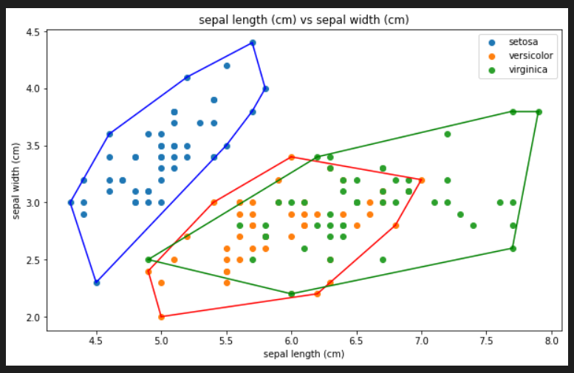

b. petal lengh vs petal width

Input:

Output:

B. Data Wine

a. alcoholic vs malic_acid

Input:

Output:

b. ash vs alcalinity_of_ash

Input:

Output:

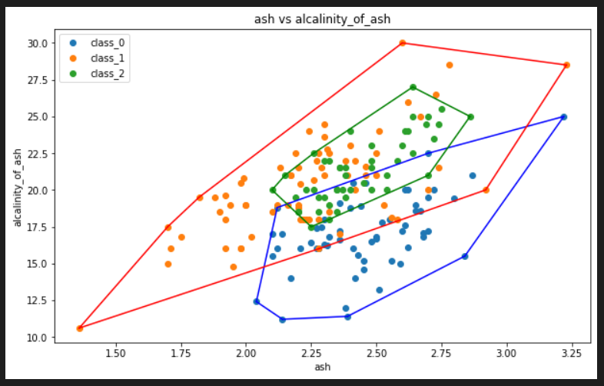

c. color_intensity vs hue

Input:

Output:

C. Data Breast Cancer

a. mean radius vs mean texture

Input:

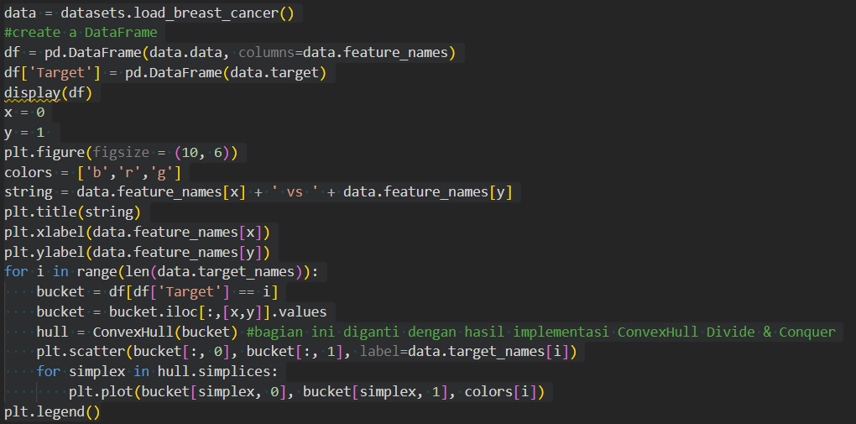

Output:

b. fractal dimension error vs worst radius

Input:

Output:

**IV. Git Hub Link**

<https://github.com/Vincent136/Tucil-2-ConvexHull>

**V. Tabel**

|  |  |  |
| --- | --- | --- |
| Poin | Ya | Tidak |
| Pustaka *myConvexHull* berhasil dibuat dan tidak ada kesalahan |  |  |
| *Convex hull* yang dihasilkan sudah benar |  |  |
| Pustaka *myConvexHull* dapat digunakan untuk menampilkan *convex hull* setiap label dengan warna yang berbeda. |  |  |
| **Bonus:** program dapat menerima input dan menuliskan output untuk dataset lainnya. |  |  |